**ПРОЕКТ**

**по конструированию**

**«Фантазируем, творим, конструируем»**

**для детей дошкольного возраста**

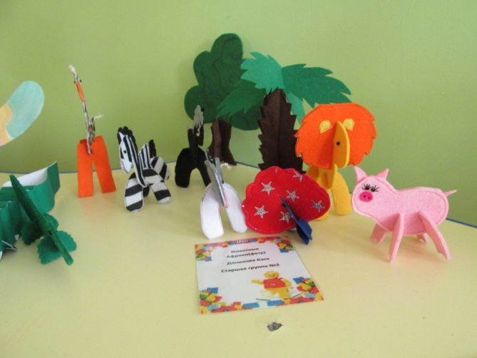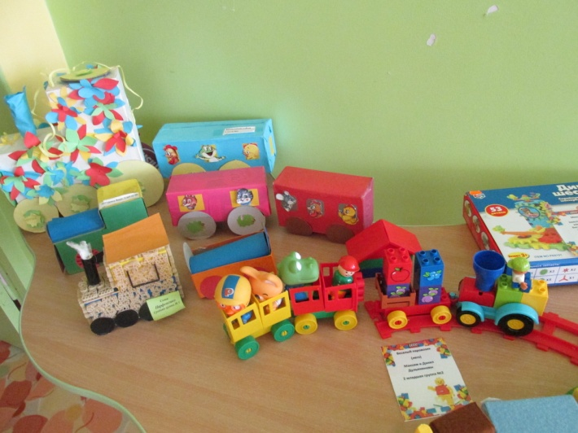

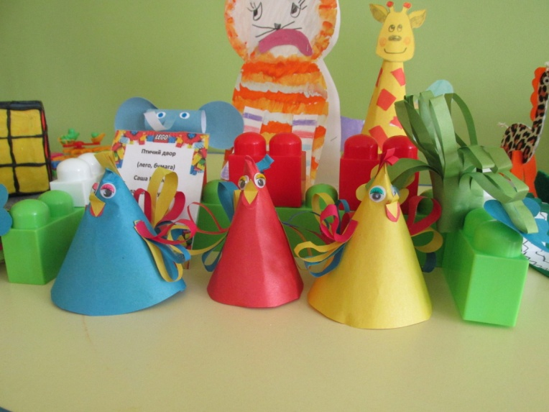

**2018 год**

**Автор : воспитатель Смоленцева Л.П.**

**ПРОЕКТ: «Фантазируем, творим, конструируем!».**

**Актуальность:**

Мы живем в мире, совсем не похожем на тот, в котором мы родились. И темп изменений продолжает нарастать. Сегодняшним дошкольникам предстоит:

• решать задачи, о которых мы можем лишь догадываться;

• использовать технологии, которые еще не созданы;

• работать по профессиям, которых пока нет;

На современном рынке производственных отношений возникла необходимость в профессиях, требующие навыки работы с инновационными программируемыми устройствами.

Однако в современной России существует проблема недостаточной обеспеченности инженерными кадрами и низкий статус инженерного образования. Для этого важно как можно раньше начинать прививать интерес и закладывать базовые знания и навыки в области конструирования и робототехники.

Конструирование — это, в первую очередь, самое мощное средство умственного развития ребенка. В процессе конструирования моделируются отношения между структурными, функциональными и пространственными характеристиками конструированного объекта, с его видимыми и скрытыми свойствами.

На основе анализа подходов Л.А. Парамоновой, Л.В. Куцаковой, З.В. Лиштван выделяются 2 вида конструирования: техническое и художественное. К техническому конструированию относят конструирование из строительных материалов, из деталей конструкторов, имеющих разные способы крепления, из крупногабаритных модульных блоков. К художественному конструированию относят конструирование из бумаги, природного, бросового материала.

Под [детским конструированием](http://obigrushke.ru/%D0%BA%D0%B0%D1%82%D0%B0%D0%BB%D0%BE%D0%B3-%D0%B8%D0%B3%D1%80%D1%83%D1%88%D0%B5%D0%BA/%D0%BA%D0%BE%D0%BD%D1%81%D1%82%D1%80%D1%83%D0%BA%D1%82%D0%BE%D1%80%D1%8B) понимается деятельность, в которой дети создают из различных материалов (бумаги, картона, дерева, специальных строительных наборов и конструкторов) разнообразные игровые поделки (игрушки, постройки).

**Конструирование способствует:**

1. Развитию у детей сенсорных представлений;

2. Развитию и совершенствованию высших психических функций (памяти, внимания, мышления, делается упор на развитие таких мыслительных процессов, как анализ, синтез, классификация, обобщение);

3. Тренировки пальцев кистей рук, что очень важно для развития мелкой моторики и в дальнейшем поможет подготовить руку ребенка к письму;

4.Сплочению детского коллектива, формированию чувства симпатии друг к другу, т.к. дети учатся совместно решать задачи, объяснять друг другу важность данного конструктивного решения.

**Основные принципы:**

- учёт возрастных и индивидуальных особенностей детей;

- обучение от простого к сложному;

- применение схем, чертежей в работе;

- доступность, наглядность, безопасность;

- последовательность и систематичность обучения и воспитания.

Анализ массовой практики показывает, что в настоящее время в системе дошкольного образования возникают проблемы по вопросам гендерного воспитания. В первую очередь это связано с тем, что в программно-методическом обеспечении дошкольных образовательных учреждений России не учитывается гендерные особенности. В результате этого содержание воспитания и обучения ориентировано на возрастные и психологические особенности детей, которые, по мнению учёных, различаются: в физическом развитии и социальном поведении; в иннтеллектуальных и визуально-пространственных способностях и уровне достижений и многом другом.

**Тип проекта**: познавательно творческий.

**Продолжительность проекта**: 3 месяца (октябрь, ноябрь, декабрь).

**Участники проекта:** дети возрастных групп, воспитатели, родители.

**Цель проекта:** Развитие творческих конструктивно-инженерных способностей детей дошкольного возраста.

**Совместная продуктивная деятельность проводиться с детьми младшего, среднего, старшего и подготовительного дошкольного возраста с учётом 3 –х блоков во 2 половину дня.**

1 блок: «Бумажная фантазия» (использование техники бумага пластика, оригами, квиллинг). 2 блок: «Чудеса из ничего» (использование природного материала, бросового материала). 3 блок: «Юный инженер» (использование разные виды конструктора).

**При этом решаются задачи:**

* Стимулировать мотивацию детей к получению знаний, помогать формировать творческую  личность ребенка.
* Способствовать развитию конструкторских, инженерных навыков.
* Развивать мелкую моторику, пространственное мышление, воображение, творчество.
* Способствовать формированию самостоятельности, трудолюбия, начатое дело доводить до конца.
* Воспитывать интерес к различным видам конструирования.

**Этапы работы над проектом.**

1. **Подготовительный:**

сбор материала, беседа с детьми и родителями, составление альбомов: «Какая бывает бумага?»; «Какой бывает природный материал и бросовый материал?; «Какой конструктор нам известен?».

1. **Основной:**

совместная продуктивная деятельность.

1. **Заключительный:**

итог о проделанной работе:

**выставка**

«Золотая осень», «Волшебные деревья» - последняя неделя октября (участвуют родители и дети);

«Чудеса из ничего» - последняя неделя ноября;

**игротека** «Конструктория» совместно с родителями – 20 декабря

**фотоотчёт** все педагоги возрастных групп;

**мастер класс** для педагогов и родителей «Бумажные фантазии» «Чудеса из ничего»

**мастер класс** для педагогов «Знакомство с техникой оригами» «Квиллинг для детей» «Техника торцевания из гофрированной бумаги»

**Ожидаемый результат**

В ходе реализации проекта ожидаются следующие результаты:

* создание условий для подготовки развития предпосылок универсальных учебных действий через конструирование;
* развитие у воспитанников устойчивого интереса к конструированию с разной бумагой, природным материалом, бросовым материалом в различной технике;
* развитие мелкой моторики кистей рук, умение использовать схемы, чертежи, работать в паре и в коллективе;
* формирование конструктивные умения и навыки, появится желание фантазировать, творить, конструировать;
* позволит повысить родительскую, детскую, педагогическую компетентность в вопросах конструирования из разного материала.

Следовательно, данный проект способствует формированию не только познавательного интереса, умственного развития, но и развитие творческих конструктивно-инженерных способностей у детей.

**Литература**

1. Афонькин С.Ю., Афонькина Е. Ю. «Игрушки из бумаги»-СПб.:Регата, Издательский Дом «Литера», 2000.
2. Афонькин С.Ю., Афонькина Е. Ю.»Уроки оригами в школе и дома». Изательство «Аким», 1995.
3. Белякова О.В. «Волшебная бумага или бумажные фокусы».
4. Ильин И.С. Ильин С.Д. «100 лучших моделей оригами»-М.: ООО «ТД «Издательство Мир книги», 2005.
5. Соколова С.В. «Оригами для дошкольников»-СПб.:Детство-пресс, 2005.
6. Соколова С.В. «Школа оригами. Аппликация и мозаика» М.: Изд-во Эксмо; СПб.:Валерии СПД, 2004.
7. Шайдурова Н.В. «Развитие ребёнка в конструктивной деятельности» М: ООО «ТЦ Сфера», 2008.
8. Куцакова Л.В. «Конструирование из строительного материала» М: Мозайка- Синтез», 2014.
9. Фешина Е.Ф. «Лего-конструирование в детском саду» М: ООО «ТЦ Сфера», 2012.
10. М.С. Ишмакова «Конструирование в дошкольном образовании в условиях введения ФГОС: пособие для педагогов» М: Изд.-полиграф центр «Маска», 2013.
11. Куцакова Л.В. «Конструирование и художественный труд в детском саду» М: ООО «ТЦ Сфера», 2012.